问题背景：
在一个商家想要通过投放优惠券（诸如代金券、满减券、折扣券等）进行宣传促销活动的场景中。假定优惠券允许被用户转发，我们提出一种方法来推出哪些用户作为优惠券的投放源可以最大化此次宣传促销活动，即优惠券使用次数最多。

符号及问题定义：
给定一个图$G=(V,E)$。每个节点$u(u∈V)$对应一个用户，每一条有向边$(u,v)∈E$关联一个转发概率$p(u,v)∈[0,1]$。
考虑优惠券转发过程，商家寻找k个用户作为投放源且总共投放m张优惠券$(m≥k)$，每个用户仅限使用一张优惠券，转发和废弃次数不做限制。每张优惠券的转发过程可视作为在图G的一次粒子随机游走。用户$u$持有优惠券存在三种可能行为：1.有概率$α_{u}$使用该优惠券；2.有概率$β_{u}$废弃该优惠券；3.有概率$p_{u}$将优惠券转发给邻居用户。对于行为1、2，表示该优惠券流程终止。对于行为3，优惠券无法复制，只能转发给一个邻居用户。为更好分析用户对收到券的行为选择，将用户定义为两种状态：吸收态、非吸收态。用户存在过使用或者废弃优惠券的行为表示为吸收态；用户不存在使用或者废弃优惠券的行为是非吸收态。优惠券传播有如下限制条件：限制用户仅限使用一张券，同时历史上废弃过优惠券的用户对于新接收的优惠券不再使用，所以吸收态用户接收到券的使用概率为0。
每张券最终行为（使用或废弃）与投放顺序无关，传播稳定后券被使用的期望是跟券被投放的顺序无关。所以后续我们先分析单张券的转发过程，然后基于单张券的传播过程分析所有券的转发过程。
单张券的转发过程：给定投放源集合$S_{0}⊆V$开始 ，假定目前从节点$u⊆S_{0}$开始转发第$r$张券$(r≤m)$。用$L_{r}$表示第$r$张券之前累计吸收态用户集合, 使用券概率 $α_{u}=0$。传播过程在离散时间点$t=0,1,2,…$以如下形式完成：在$t=0$时刻，节点$u$持有1张券并转发到一个邻居节点$v$。在t>=1的时刻:持有该券的节点$v$,如果$v⊆L_{r}(吸收态)$,则有概率$γ_{v}α_{v}+p_{v}$转发该优惠券，有概率$β_{v}+(1-γ_{v})α_{v}$废弃该券$(γ_{v}常数因子，γ_{v}∈\left[0,1\right])$。如果$v∉L_{r}$，则$α_{v}、β_{v}、p_{v}$保持不变。重复转发过程，直到该券被某一节点$v(v≠u)$使用或者废弃，该券转发结束,并将$v$加入集合$L_{r+1}$。
$所有$券的转发过程:由于传播最终行为与投放顺序无关，所以我们可以将券进行编号$1,2,3…m$总共$m$张券。给定投放源集合$S_{0}⊆V$开始，券按照编号从小到大顺序依次进行投放，每张券的投放与上述单张券的转发过程一致。当第$m$张券转发结束时，全部优惠券的转发结束。
$Γ\left(S\right)$表示以投放源集合S为初始传播源，到所有优惠券转发终止时使用优惠券的节点集合。|$Γ\left(S\right)|$即优惠券使用的数量。定义函数$Q（S）=\left|Γ\left(S\right)\right|$。
问题定义：给定图G、常数m（优惠券数量），在上述传播模型下要求找到大小为k的投放源集合$S$使得优惠券使用次数$Q（S）$的期望最大。

单调次模性分析：
给定一个投放源集合$S⊆V$，接下来说明$Γ\left(S\right)$随着k=$|S|$的增加而增加，对于任意增加一个节点$v(v∉S)$到集合S中，并且v作为投放源节点持有优惠券数量$z≥1$，优惠券总数增加至$m+z$。那么增加的z张优惠券存在不小于0的期望被使用，因此$Q(S∪\{v\})≥Q(S)$，$Q(S)$满足单调性。
接下来分析次模性。
考虑两个投放源集合$S,T$满足$S⊆T⊆V$。考虑一次随机传播过程，我们对券进行编号然后按序投放，我们先让$S\backslash T$的投放源节点进行投放，当$S\backslash T$中的所有节点到达吸收态后，$S$对应的吸收态节点集合为$L（S）$,然后对$S\backslash T$的投放源节点进行投放，$T$对应的吸收态节点集合为$L（T）$，由之前的分析可知$L（S）⊆L（T）$。考虑新增加一张券，从源节点$u∉T$投放，当券到达一个节点$v$时，对应三种情形:1.如果$v∉L（T）$，那么$v$的转发概率不受影响；2.如果$v∈L（S）$（该节点处于吸收态），$v$的转发概率在两个投放源集合$S$和$T$上都会受到相同的影响。重点考虑3.$v∈L（T）$且$v∉L（S）$的情况，当传播源为$S$时，节点$v$没有使用过券，新券在节点v上被使用的概率为$α_{v}$;当传播源为$T$时，在节点v上被使用的概率为$0$，但会有更大的概率转发给邻居节点，转发概率为$\sum_{i∈N_{v}}{p(v,i)}+γ_{v}α_{v})$，额外的概率增量$α_{v}$到达邻居节点后有非零的概率被废弃，因此额外的增量概率被使用的期望$≤1$。
在吸收态节点集合$L\left(S\right)$的条件下，以u作为投放源时,在t时刻节点位于v的概率为$p(v,t)$，那么该券被使用的期望为
$$I\left(u | L\left(S\right)\right)=\sum_{t=0}{p\left(v,t|L\left(S\right)\right)α_{v}}$$
以u作为投放源时该券被使用的期望为
$$I\left(u|S\right)=\sum_{X_{S}}{Prob\left[X_{S}|L\left(X_{S}\right)\right]}I\left(u | L\left(X_{S}\right)\right)$$

接下来分析在吸收态节点集合$L\left(T\right)$的条件下，在一次传播过程中$L(S)⊆L（T）$，以$u$作为投放源时该券被使用的期望
$$I\left(u | L\left(T\right)\right)=\sum_{t=0}{p\left(v,t|L\left(T\right)\right)α_{v}}=\sum_{t=0,v∉L\left(T\right)}{p\left(v,t|L\left(S\right)\right)α_{v}}+\sum_{t=0,v∈L\left(T\right),v∉L(S)}{p\left(v,t|L\left(S\right)\right)⋅γ_{v}α_{v}⋅I\left(v|L\left(T\right)\right)}$$
那么

$$I\left(u | L\left(S\right)\right)-I\left(u | L\left(T\right)\right) =\sum_{t=0,v∈L\left(T\right),v∉L(S)}{p\left(v,t|L\left(S\right)\right)⋅α_{v}}-\sum_{t=0,v∈L\left(T\right),v∉L(S)}{p\left(v,t|L\left(S\right)\right)⋅γ_{v}α_{v}⋅I\left(v|L\left(T\right)\right)}$$
注意到$0≤γ_{v}≤1$,$I\left(v|S\right)≤1$，有

$$I\left(u|S\right)-I\left(u|T\right)$$
$$=\sum_{X_{s}}{Prob\left[X_{S}|L\left(X_{S}\right)\right]}\sum_{t=0,v∈L\left(T\right),v∉L\left(S\right)}{p\left(v,t|L\left(S\right)\right)⋅α_{v}⋅\left(1-γ_{v}I\left(v|S\right)\right)}≥0$$
因此新增加一个投放源u,其在S上的边际效用大于在集合T上的边际效用，即该问题具有次模性特征。

计算方案：
使用基于蒙特卡洛采样的贪心策略。
算法包含两个步骤：
1.单个投放源节点选择（Single Node Selection）:
给定概率转移矩阵$P^{t}$(上标t表示，初始$i=0，i<k$)，计算出单个最优投放源节点。
2.修改转移概率矩阵（Modify transition probability matrix）：
给定已选择的投放源节点$S_{i}=\{u_{1},u_{2},…,u_{i}\}$以及转移概率矩阵$P^{t-1}$。进行蒙特卡洛采样得到使用券的节点集合，修改$P^{t-1}$得到$P^{t}$。

Algorithm :优惠券投放源选择
输入:$G=（V,E）$，转移概率矩阵$P_{0}$,优惠券使用概率$α_{u},u∈V$,正整数$k$
输出：投放源节点集合$S_{k}=\{u_{1},u_{2},…,u_{k}\}$
初始化$S=Ø$.
进行Single Node Selection得到$S_{1}=\{u_{1}\}$.
for $j = 1$ to $k-1$ do:
Modify transition probability matrix（$P_{j-1}$），得到$P_{j}$.
Single Node Selection($P_{j},S_{j}$),得到$u_{j+1}$
Add $u_{j+1}$ into $S_{j+1}$
return $S_{k}$

算法说明：
1.单个投放源节点选择：
$$H=α^{T}⋅{\left(P-I\right)}^{-1}P⋅V(t)$$
$α^{T}={（α_{1}，α_{2}，…,α_{3}）}^{T}$表示每个节点$α_{i}$使用优惠券概率,$P$转发概率矩阵, $P_{ij}$表示节点i持有券的情况下转发给节点j的概率，$V\left(t\right)={\left[v_{1}\left(t\right), v_{2}\left(t\right),…,v_{n}\left(t\right)\right]}^{T},V(t)$表示在时刻t每个节点持有券的情况（0表示不持有券，1表示持有券）。在已知转移概率矩阵P的前提下可计算$R={α^{T}\left(P-I\right)}^{-1}P$，那么$H=R⋅V(t=0)$，投放源应该选择$R$中对应元素较大的节点。同时注意到不同节点间不存在耦合左右，根据券使用概率排序大小即可进行单个最优投放源的选择。(公式推导过程放在后面)

用户i使用优惠券概率$α_{i}$，转发概率为$p_{i}$（$P={\left(p_{ij}\right)}_{n×n}$表示从节点j持有券转发到节点i的概率，$\sum_{j∈N_{i}∪\{i\}}{p_{ji}}=p_{i}$），$v_{i}(t)$表示用户i在时刻t持有优惠券的概率，$α_{i}+β_{i}+p_{i}=1$根据随机游走过程进行分析，考虑离散时间$(t=0,1,2,…)$随机游走过程，
$$v_{i}(t+1)=\sum_{j∈N_{i}∪\{i\}}{p_{ij}}v_{j}(t)$$
$$V\left(t+1\right)=PV(t)$$
$N_{i}$为节点i的邻居集,$V\left(t\right)={\left[v_{1}\left(t\right), v_{2}\left(t\right),…,v_{n}\left(t\right)\right]}^{T}$。
定义优惠券使用概率S
$$S=\sum_{i∈V}{\sum_{t=1}^{∞}{α_{i}v_{i}(t)}}$$
$$=α^{T}\sum_{t=1}^{∞}{V(t)}$$
$$=α^{T}(\sum_{t=1}^{∞}{P^{t}})V(t=1)$$
$α^{T}={（α_{1},α_{2},.....α_{n})}^{T}$,$V(0)$=($v_{1}(0),v_{2}(0)$,.....$v_{n}(0)$)。
最佳投放源可直接计算每个节点作为投放源对应的使用概率S获得。
令
$$W=\sum_{t=0}^{∞}{P^{t}}$$
左右两侧各乘以P，可得
$$P⋅W=\sum_{t=0}^{∞}{P ⋅P^{t}}=\sum_{t=1}^{∞}{P^{t}}=W+P$$
可得
$$\left(P-I\right)W=P$$
由于P矩阵每一列求和小于1，谱半径小于1，可知$P-I$可逆（可逆需要更严格的证明），
$$W={\left(P-I\right)}^{-1}P$$
那么优惠券使用概率
$$S=α^{T}⋅{\left(P-I\right)}^{-1}P⋅V(t=0)$$

现在考虑如何选择优惠券投放源，即确定$V(t=0)$ （$V(t=0)$中的元素只能为0或者1），在已知转移概率矩阵P的前提下可计算$R={α^{T}\left(P-I\right)}^{-1}P$，那么$S=R⋅V(t=0)$，投放源应该选择$R$中对应元素较大的节点。同时注意到不同节点间不存在耦合，只需要对R中元素进行排序，根据排序大小即可选择当前最优投放源节点

2. 修改转移概率矩阵
给定已选择的投放源节点$S_{i}=\{u_{1},u_{2},…,u_{i}\}$，使用蒙特卡洛得到一组使用券的节点集合。进行L轮蒙特卡洛模拟，对所有节点使用券的期望做加权平均，排序后得到前$i$个节点作为使用券的节点集合，并修改概率转移矩阵$P^{t-1}$得到$P^{t}$。

NP hard问题证明：
考虑这样一个优惠券传播过程：每个用户仅能使用一张优惠券，用户$u$使用优惠券概率$α_{u}$,废弃优惠券概率$β_{u}$，转发优惠券概率$p_{u}$。如果用户已经使用过优惠券那么后续使用概率变为0，废弃概率变为 $α_{u}+β_{u}$,转发概率保持不变。那么每个从用户i作为优惠券投放源，每个节点使用该优惠券的概率表示为$Q={\left(q_{ji}\right)}_{n×n}$，Q中的每个元素$q_{ji}$表示从节点i投放一个券最终激活节点j的概率。在多个优惠券同时投放时，如果一个节点同时吸收多个优惠券时，只有一张优惠券会被使用，其他被丢弃。可以构建一个二分图，二分图左右各有n个节点，左边节点对应优惠券投放源，右边结点对应优惠券的吸收节点，二分图上的边权重代表从投放源到达吸收节点的概率，用$q_{ji}$表示，要求选择m个左边端点，使得右边被激活节点的期望最大。优惠券传播是随机游走过程，但在二分图上的传播中随机游走和独立级联等效，因此这里等价于二分图上的独立级联传播模型。
考虑二分图上的概率传播最大化问题，这里要求二分图中左右节点数量为n，左边节点的出度之和小于1，对于每一个这类二分图传播实例均可构建一个对应的$Q$，因此二分图上的概率传播最大化问题可以归约到优惠券传播问题。接下来证明概率传播最大化问题是NPC问题，从而可将一个NPC问题归约到优惠券传播问题。

考虑一个特殊的NPC问：
立方图上的点覆盖问题（Vertex cover in cubic graph）：给定一个立方图（立方图指图中每个节点的度都为3，且仅为3），以及一个整数K，要求判定该图中是否存在大小为K（或者小于K）的节点集合，使得图中每条边至少有一个端点属于该集合。
接下来将立方图上的点覆盖问题转化为概率激活问题：
任意给定一个立方图，构建一个二分图，立方图每个顶点对应二分图左边的一个节点，立方图每条边对应二分图右边的节点，立方图每条边有两个端点，将对应的二分图左右两点相连。这种方式构建的二分图左边节点度全部为3，右边节点度全部为2.

如上图所示，给定集合S，右边节点集合属于集合S覆盖的数量为（下标i表示右边节点序号）
$$Ε\left(S\right)=\sum_{i}{E(v_{i}==1)}$$
$$E\left(v_{i}==1\right)=1-Π_{j∈N_{i}}(1-1[j∈S])$$
其中$N_{i}$为节点i的邻居节点集合，如果$j∈S$，$1[j∈S]$=1；否则$1[j∈S]$=0。
由于右边所有节点度为2，以上图中的v1节点为例，令p表示任意小的正数，$u_{1}$和$u_{2}$表示v1点对应的左边节点是否属于集合S，如果属于集合S，$u_{i}$为1，否则为0。
$$E\left(v_{1}==1\right)=1-\left(1-1\left[1∈S\right]\right)\left(1-1\left[2∈S\right]\right) \\ =1-\frac{1}{p^{2}}\left(p-pu_{1}\right)\left(p-pu_{2}\right) \\ =1-\frac{1}{p^{2}}\left(p-1+\left(1-pu_{1}\right)\right)\left(p-1+\left(1-pu_{2}\right)\right) \\ =1-\frac{1}{p^{2}}\left[\left(1-pu_{1}\right)\left(1-pu_{2}\right)+\left(p-1\right)\left(2-pu_{1}-pu_{2}\right)+{\left(p-1\right)}^{2}\right] \\ =\left\{\frac{1}{p^{2}}\left[1-\left(1-pu_{1}\right)\left(1-pu_{2}\right)\right]+1-\frac{1}{p^{2}}\right\}-\left\{\frac{1}{p}\left(p-1\right)\left(\frac{2}{p}-u_{1}-u_{2}\right)\right\}-\frac{1}{p^{2}}{\left(p-1\right)}^{2} \\ =\frac{1}{p^{2}}\left[1-\left(1-pu_{1}\right)\left(1-pu_{2}\right)\right]+\frac{1}{p}\left(p-1\right)\left(u_{1}+u_{2}\right)+α_{0}$$
其中$α_{0}=1-\frac{1}{p^{2}}-\frac{2}{p^{2}}\left(p-1\right)-\frac{1}{p^{2}}{\left(p-1\right)}^{2}$

接下来将二分图所有边的连接概率设置为p，由于p可以任意小，因此立方图上的任意一个点覆盖实例可以转换到二分图上的概率传播问题：立方图每个顶点对应二分图左边的一个节点，立方图每条边对二分图右边的节点，立方图每条边有两个端点，将对应的二分图左右两点相连，连接概率为p。右边节点激活的概率为$1-\left(1-pu_{1}\right)\left(1-pu_{2}\right)$，对应上式中的第一项。重新对下标编号，$u_{i,1}$,$u_{i,2}$表示右边第i个节点对应的两个左边端点，如果选择包含K个元素的节点集合S，那么概率二分图上右边节点被激活的期望为
$$E_{p}\left(S\right)=\sum_{i}{E\left(v_{i}==1\right)} \\ =\sum_{i}{\left[1-\left(1-pu_{1}\right)\left(1-pu_{2}\right)\right]}$$
其中期望$E_{p}\left(S\right)$加上下标p表示对概率二分图求期望。
考虑上式第二项$\frac{1}{p}\left(p-1\right)\left(u_{1}+u_{2}\right)$，对二分图右边所有节点遍历，有
$$\sum_{i}{\frac{1}{p}\left(p-1\right)\left(u_{i,1}+u_{i,2}\right)}=\frac{1}{p}\left(p-1\right)\sum_{i}{\left(u_{i,1}+u_{i,2}\right)}$$
由于在立方图中每个节点的度为3，二分图左边任意一个节点的度为3，令$K=|S|$，因此
$$\sum_{i}{\left(u_{i,1}+u_{i,2}\right)}=3\left|S\right|=3K$$
所以$\sum_{i}{\frac{1}{p}\left(p-1\right)\left(u_{i,1}+u_{i,2}\right)}=3K\frac{p-1}{p}$

对于点覆盖问题，如果存在大小为K（或者小于K）的节点集合，使得所有边至少有一个端点属于该集合，等价于在概率传播中找到K个节点集合，使得右边激活节点期望为
$$E_{p}\left(S\right)=p^{2}⋅[\left|E\right|-α_{0}-3K\frac{p-1}{p}]$$
在概率二分图上，如果在多项式时间内找到K个节点，使得右边节点的激活期望为$E_{p}\left(S\right)$，那么意味着点覆盖问题也可以多项式时间求解。
因此，通过上述分析可以将立方图上的点覆盖问题在多项式时间内归约到二分图上的概率传播问题。

扩展到普通点覆盖问题的讨论：
上式中的
$$\sum_{i}{\left(u_{i,1}+u_{i,2}\right)}=依附左边选中节点的边$$
对于点覆盖问题，如果存在大小为K（或者小于K）的节点集合，使得所有边至少有一个端点属于该集合，等价于在概率传播中找到K个节点集合，使得右边激活节点期望为
$$E_{p}\left(S\right)=p^{2}⋅[\left|E\right|-α_{0}-M\frac{p-1}{p}]$$
其中M表示图中边的数量。
是否存在一个$S'$，使得$E_{p}(S’)$最大化，但依附左边选中节点的边数小于M，使得$\left|E\right|$不一定最大化？

贪心方法递推式

已有结果：用户i使用优惠券概率$α_{i}$，转发概率为$p_{i}$（$P={\left(p_{ij}\right)}_{n×n}$表示从节点j持有券转发到节点i的概率，$\sum_{j∈N_{i}∪\{i\}}{p_{ji}}=p_{i}$），$v_{i}(t)$表示用户i在时刻t持有优惠券的概率，$α_{i}+β_{i}+p_{i}=1$根据随机游走过程进行分析，那么优惠券使用概率
$$S=α^{T}⋅{\left(P-I\right)}^{-1}P⋅V(t=0)$$
现在考虑如何选择优惠券投放源，即确定$V(t=0)$ （$V(t=0)$中的元素只能为0或者1），在已知转移概率矩阵P的前提下可计算$R={α^{T}\left(P-I\right)}^{-1}P$，那么$S=R⋅V(t=0)$，投放源应该选择$R$中对应元素较大的节点。

现在考虑一个递推过程，假设前k个优惠券投放源分别为$i_{1},i_{2},…,i_{k}$，现在要求计算第k+1个投放源。在已知前k个投放源的条件下，选择第r个节点作为k+1个投放源概率为
$$v\left(r | i_{1},i_{2},…,i_{k}\right)=\sum_{i_{1}^{'},i_{2}^{'},…,i_{k}^{'}}{p[i_{1}',i_{2}',…,i_{k}^{'}|i_{1},i_{2},…,i_{k}]S(r|i_{1}',i_{2}',…,i_{k}')}$$
其中$p[i_{1}',i_{2}',…,i_{k}']$表示以节点$i_{1},i_{2},…,i_{k}$作为投放源的情况下$i_{1}',i_{2}',…,i_{k}'$作为使用节点的概率。
$$p\left[i_{1}^{'},i_{2}^{'},…,i_{k}^{'} | i_{1},i_{2},…,i_{k}\right]=S\left(i_{1}^{'}|i_{1}\right)S\left(i_{2}^{'} | i_{1}^{'},i_{2}\right)S\left(i_{3}^{'} | i_{1}^{'}i_{2}^{'},i_{3}\right)…S(i_{k}^{'}|i_{1}^{'},i_{2}^{'},…,i_{k-1}^{'},i_{k})$$
其中S的计算可参考前述的计算结果，每一步复杂性$n^{3}n^{k}$, 计算复杂性高，通过蒙特卡洛采样是比较合适的计算方法。

接下来考虑另一个形式：
令优惠券顺序投放，假设已经选择了前k个优惠券投放源，分别为$i_{1},i_{2},…,i_{k}$，接下来选择第k+1张优惠券投放源。
令$Q_{k}$表示截止到第k张券投放结束（第k+1张券投放开始前）每个节点曾经使用过券的概率，表示为$Q_{kj}$。第k+1张券投放时（投放源初始未知，假设为$V(0)$=($v_{1}(0),v_{2}(0)$,.....$v_{n}(0)$)），考虑离散时间$(t=0,1,2,…)$随机游走过程，
$$v_{i}\left(t+1\right)=\sum_{j∈N_{i}}{\left(1-Q_{kj}\right)p_{ij}v_{j}\left(t\right)+Q_{kj}p_{ij}'v_{j}\left(t\right)}=\sum_{j∈N_{i}}{(\left(1-Q_{kj}\right)p_{ij}+Q_{kj}p_{ij}')v_{j}\left(t\right)}$$
其中$p_{ij}'$表示节点j已经使用过优惠券的前提下转发给节点i的概率。
同理可得
$$S=\sum_{i∈V}{\sum_{t=1}^{∞}{\left(1-Q_{ki}\right)α_{i}v_{i}(t)}}$$
令$W=\left(w_{ij}\right),w_{ij}=\left(1-Q_{kj}\right)p_{ij}+Q_{kj}p_{ij}'$,$α_{Q}=\left(α_{Q,i}\right),α_{Q,i}=\left(1-Q_{ki}\right)α_{i}$，那么有
$$S={α_{Q}}^{T}⋅{\left(W-I\right)}^{-1}W⋅V(t=0)$$
现在考虑如何选择优惠券投放源，即确定$V(t=0)$ （$V(t=0)$中的元素只能为0或者1），在已知转移概率矩阵P的前提下可计算$R={α_{Q}}^{T}⋅{\left(W-I\right)}^{-1}W$，那么$S=R⋅V(t=0)$，投放源应该选择$R$中对应元素较大的节点(对于行求和最大的值)。
确定第k+1个投放源后，接下来更新$Q_{k+1}$，
$$Q_{k+1,j}=Q_{k,j}+\left(1-Q_{k,j}\right)α_{j}\sum_{j}{v_{j}(t)}$$
其中$\sum_{j}{v_{j}(t)}$可以用R矩阵快速计算。

Algorithm :优惠券投放源选择
输入:$G=（V,E）$，转移概率矩阵$P_{0}$,优惠券使用概率$α_{u},u∈V$,正整数$k$
输出：投放源节点集合$S_{k}=\{u_{1},u_{2},…,u_{k}\}$
初始化$S_{k}=Ø$.
初始化$Q_{0,1:n}=0$，$v_{i=1:n}\left(0\right)=0，P^{'}=(p_{ij}')$
for $j = 1$ to $k$ do://每个循序投放一张券，选择投放源
计算$W=\left(w_{ij}\right),w_{ij}=\left(1-Q_{kj}\right)p_{ij}+Q_{kj}p_{ij}'$
$R={α_{Q}}^{T}⋅{\left(W-I\right)}^{-1}W$
选择$R$中对应元素较大的节点，加入S
更新$Q_{k}$
return $S_{k}$
时间复杂度$O({kn}^{3})$

已有结果：用户i使用优惠券概率$α_{i}$，转发概率为$p_{i}$（$P={\left(p_{ij}\right)}_{n×n}$表示从节点j持有券转发到节点i的概率，$\sum_{j∈N_{i}∪\{i\}}{p_{ji}}=p_{i}$），$v_{i}(t)$表示用户i在时刻t持有优惠券的概率，$α_{i}+β_{i}+p_{i}=1$根据随机游走过程进行分析，那么优惠券使用概率
$$S=α^{T}⋅{\left(P-I\right)}^{-1}P⋅V(t=0)$$
现在考虑如何选择优惠券投放源，即确定$V(t=0)$ （$V(t=0)$中的元素只能为0或者1），在已知转移概率矩阵P的前提下可计算$R={α^{T}\left(P-I\right)}^{-1}P$，那么$S=R⋅V(t=0)$，投放源应该选择$R$中对应元素较大的节点。

思路1：考虑采样的方法，考虑一个前向随机游走，一张券每到达一个节点转发的概率$q\sim [a,b]$服从均匀分布（一般可用$q\sim [0,1]$）,吸收概率为1-q，那么一张券从被投放到吸收游走的距离d= L的概率为
$$p(d=L)=(Π_{i}^{L-1}q_{i})(1-q_{L})$$
那么一张券随机游走的平均距离为
$$\overline{d}=\sum_{L}{L⋅p\left(d=L\right)} \\ =\sum_{L}{L⋅\iiint_{q_{1},q_{2},…,q_{L}}{\left(Π_{i}^{L}q_{i}\right)\left(1-q_{L}\right)} } \\ =\sum_{L}{L⋅{\overline{q}}^{L}\left(1-\overline{q}\right) },\overline{q}=\frac{a+b}{2} \\ =\frac{\overline{q}}{1-\overline{q}}$$
方差为
$$var\left(\overline{d}\right)=\sum_{L}{{\left(L-\overline{d}\right)}^{2}⋅p\left(d=L\right)} \\ =\sum_{L=0}{{\left(L-\overline{d}\right)}^{2}⋅{\overline{q}}^{L}\left(1-\overline{q}\right) } \\ =\frac{\overline{q}}{1-\overline{q}}+\frac{{\overline{q}}^{2}}{{\left(1-\overline{q}\right)}^{3}}$$

考虑k张券的传播，传播节点集合集合S，使用率定义为
$$I\left(S\right)=\sum_{i}{w_{i}Pr⁡[v_{i}=1]}$$
其中$w_{i}=α_{i}/(α_{i}+β_{i} )$，表示如果一张券传递到节点$i$终止（终止节点表示为激活，其它节点表示未激活），该节点使用券的概率。

接下来定义反向可达集：首先定义反向图$G^{T}$，将图G中的所有边反向，边上的转发概率权值保持不变，对于一个节点i，以i作为初始节点（一张券的投放源）随机游走，随机游走结束时从节点i可达的点集合定义为一个反向可达集$R_{i}$。
反向可达集的构造：在$G^{T}$中，假设当点所在节点为i，邻居节点集合为$N_{i}$，由于反向可达集仅存在一个传播路径（区别于IC和LT模型），首先判断是否会存在传播，存在传播的概率为$p=1-\prod_{j}{(1-p_{ij})}$,如果存在传播那么从邻居节点中选择一条边，选择边$(i,j)$的概率为$\frac{p_{ij}}{\sum_{a∈N_{i}}{p_{ia}}}j存在传播那么从邻居节点中选择一条边，选择边（$.该过程是券转发的逆过程。
接下来随机选择一个节点构造反向可达集，选择节点i的概率为$\frac{w_{i}}{h}$，$h=\sum_{j}{w_{j}}$,令$R=\{R_{1},R_{2},…,R_{θ}\}$表示反向可达集的集合，$θ$表示反向可达集数量，令$F_{R}(S)$表示S能够覆盖到的节点集合比例，令$E[h⋅F_{R}\left(S\right)]$是$E[I\left(S\right)]$的无偏估计。

利用Chernoff bounds（Tang Youze TIM方法），有

$$\operatorname{Pr}\left[\left|h⋅F_{R}\left(S\right)-E\left[I\left(S\right)\right]\right|≥\frac{ε}{2}⋅OPT\right]≤2\exp\left(-\frac{ε^{2}⋅OPT}{\left(8+2ε\right)h}⋅θ\right)$$
利用上述原理，贪心算法按照给定置信度$δ$和误差$ε$的情况下能够给出合适的解，
$$θ≥\frac{\left(8+2ε\right)h}{ε^{2}⋅OPT}In(\frac{2}{δ})$$

一个关键的问题是如何估计$OPT$,这里计划找到$OPT$的一个下界LOPT。考虑k的节点的传播，令k个节点选择不同的投放源，不考虑转发，那么$LOPT=k⋅\overline{α}$.如何考虑多个节点的传播，那么TIM方法利用反向可达集对点传播的方法也可用在这里，仅仅是反向可达集生成的方法不同。

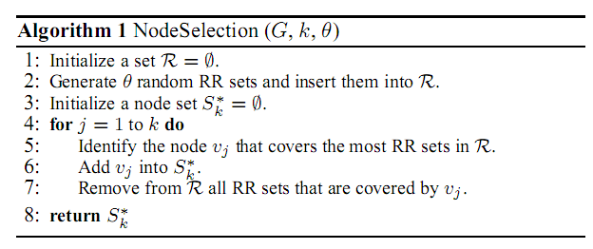

利用切比雪夫不等式或者Hoeffding不等式进行反向可达集近似，
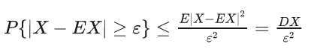
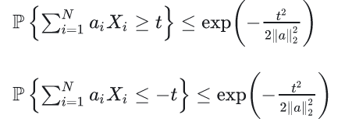

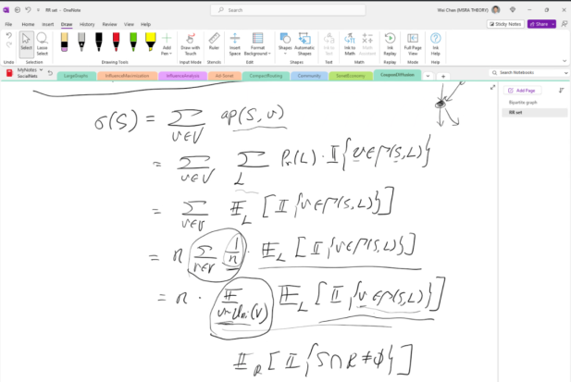

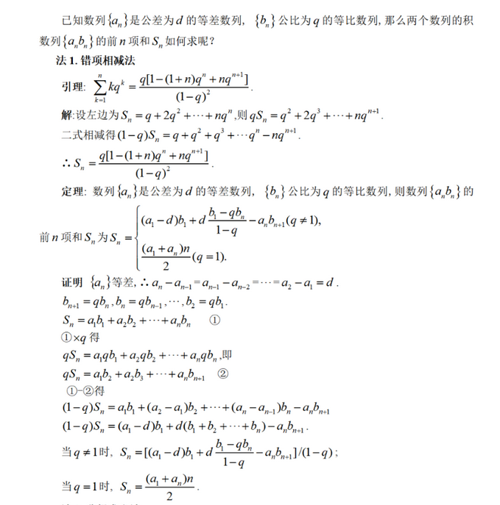
定义反向可达集：
首先定义反向图$G^{T}$，将图G中的所有边反向，边上的转发概率权值保持不变，对于一个节点i，以i作为初始节点（一张券的投放源）随机游走，随机游走结束时从节点i可达的点集合定义为一个反向可达集$R_{i}$。
反向可达集的构造：在$G^{T}$中，假设当点所在节点为i，邻居节点集合为$N_{i}$，由于随机游走过程可以存在多个路径，在$G^{T}$中出度边按照概率决定该条边是否存在，而对入度节点按照随机游走（具有排他性）概率决定边是否存在，据此可以生成反向可达集。

问题：分两种情况，一是随机游走最终的节点被激活，二是随机游走路径上的所有点被激活，这两种情况下反向可达集构造是否相同？
考虑第一种情况，在生成反向可达集过程中，在$G^{T}$中，每当券到达一个节点表明该节点不会是吸收该券（如果该节点处于吸收态，那么不会转发券）。在第二种情况下，每当券到达一个节点时，该节点是否会被激活是完全随机的。

给定一个图$G=(V,E)$。每个节点$u(u∈V)$对应一个用户，每一条有向边$(u,v)∈E$关联一个转发概率$p(u,v)∈[0,1]$。
考虑优惠券转发过程，商家寻找k个用户作为投放源且总共投放k张优惠券，每个用户仅限使用一张优惠券，转发和废弃次数不做限制。每张优惠券的转发过程可视作为在图G的一次粒子随机游走。用户$u$持有优惠券存在三种可能行为：1.有概率$α_{u}$使用该优惠券；2.有概率$β_{u}$废弃该优惠券；3.有概率$p_{u}$将优惠券转发给邻居用户。对于行为1、2，表示该优惠券流程终止。对于行为3，优惠券无法复制，只能转发给一个邻居用户。要求这k张优惠券使用概率最大。

定义反向可达集：
令$γ_{u}=α_{u}+β_{u}$表示一张优惠券终止于节点u的概率。现在构造反向可达集，首先每次随机采样一个节点作为初始激活节点，节点u被选中的概率正比于$α_{u}/γ_{u}$。然后从该节点开始进行反向传播，还没有进行反向传播的激活节点被定义为前沿活跃节点，对于每一个前沿活跃节点的邻居，需要判断是否能够从该节点正向转发（要求每个节点仅判断一次），对该节点生成一个随机数用于判断哪一条边被激活（或者该节点是吸收节点，无法反向传播）。如果该节点被激活的边另一个端点恰好是激活节点，那么该节点在反向传播中被激活。该过程一直执行到没有新增加的激活节点为止。

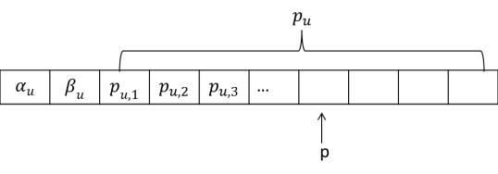

考虑k张券的传播，传播节点集合S，使用率定义为
$$I\left(S\right)=\sum_{i}{Pr⁡[v_{i}=1]}$$
其中$Pr⁡[v_{i}=1]$表示一张券传递到节点$i$被使用（i被激活）。
1、每次随机选择一个节点i作为根节点。
2、从节点i开始进行反向传播，针对每个激活节点的入邻居判断是否可以反向传播（每个节点仅计算一次）。在数据结构设计方面，为每个节点分配一个元素存储该节点生成的随机数rand（每个节点该随机数仅生成一次），为该节点的每一条出边分配两个元素$s_{j,i}$和$e_{j,i}$，$p_{j,i}=e_{j,i}-s_{j,i}$表示转发概率，初始化如下图所示。如果生成的随机数rand位于素($s_{j,i}$,$e_{j,i}$)区间,那么该条边是活跃边，否则是非活跃边。
如下图所示，激活节点用黑色表示，已经生成过随机数的节点灰色表示，未生成随机数的节点白色表示。现在考虑两种反向传播情况：一是反向传播的节点没有生成随机数（例如节点k），那么为该节点生成随机数rand，同时保存对应的随机数，然后判断边（k,i）是否活跃（rand位于素($s_{k,i}$,$e_{k,i}$)区间，则是活跃边）。
二是反向传播的节点已经在之前生成随机数（例如节点j），直接判断边（j,i）是否活跃（rand位于素($s_{j,i}$,$e_{j,i}$)区间，则是活跃边）。这两种情况下判断反向传播一条边是否存在的时间开销均是O(1).
3、重复执行上面两个步骤，直到反向传播结束。

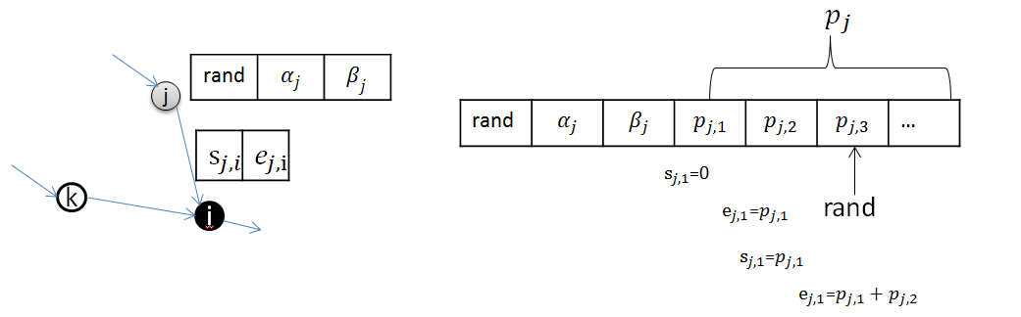

1 接收1个券，一是已使用则废弃（不转发），二是同样转发概率，三是废弃概率不变，转发概率成比例增加。

持有该券的节点$v$,如果$v$已经使用该券,该用户新的转发概率为$p_{v}'$，$p_{v}'$可以等于$p_{v}$，也可以$p_{v}^{'}=0，$或者$p_{v}'=p_{v}+α_{v}$。

$$σ\left(S\right)=n⋅E_{v∈Uni\left(V\right)}E_{W}[I\{\bigvee_{j∈\left[k\right]}{\{s_{j}∈R_{v,j}\}⋀A_{v,j}}\}]$$
下面重点关注期望项$E_{W}[I\{\bigvee_{j∈\left[k\right]}{\{s_{j}∈R_{v,j}\}⋀A_{v,j}}\}]$，
$R_{v,j}$中的每一条边$e_{ij}$存在的概率由于$P(r_{i},p_{ij})$决定，且有下面的性质
$$P\left(r_{i},ρ⋅p_{ij}\right)=ρ_{ij}⋅P(r_{i},p_{ij})$$
对于反向可达集$R_{v,j}$存在的概率为
$$P\left(R_{v,j}\right)=Π_{\left[r_{1},…,r_{n}\right]}P\left(r_{i},ρ⋅p_{ij}\right)=ρ_{ij}⋅P(r_{i},p_{ij})$$
上式中如果转发概率不变，那么$ρ_{ij}=1$。
$$σ\left(S\right)=n⋅E_{v∈Uni\left(V\right)}E_{W}\left[I\left\{\bigvee_{j∈\left[k\right]}{\left\{s_{j}∈R_{v,j}\right\}⋀A_{v,j}}\right\}\right] \\ =n⋅E_{v∈Uni\left(V\right)}\sum_{W}{[I\left(⋅\right)⋅P(W)]}$$
上式中的$W$分为两部分，一部分$W$不包含已经使用过券的点（记为$W_{0}$），一部分$W$包含使用过券的点（记为$W^{'}$），注意到$W$中可能包含多个使用过券的点。
$$σ\left(S\right)=n⋅\sum_{W}{\left[I\left(⋅\right)⋅P\left(W\right)\right]} \\ =n⋅E_{v∈Uni\left(V\right)}\left(\sum_{W_{0}}{\left[I\left(⋅\right)⋅P\left(W_{0}\right)\right]}+\sum_{W^{'}}{\left[I\left(⋅\right)⋅P\left(W^{'}\right)\right]}\right) \\ =n⋅E_{v∈Uni\left(V\right)}\sum_{W_{0}}{\left[I\left(⋅\right)⋅P\left(W_{0}\right)\right]}+\sum_{W^{'}}{\left[I\left(⋅\right)⋅ρ_{W}⋅P\left(W\right)\right]} \\ =n⋅E_{v∈Uni\left(V\right)}E_{W}\left[ρ_{W}⋅I\left\{\bigvee_{j∈\left[k\right]}{\left\{s_{j}∈R_{v,j}\right\}⋀A_{v,j}}\right\}\right]$$其中$ρ_{W}=Π_{e_{ij}∈R_{v,j}}ρ_{ij}$.如果W不存在激活节点，那么$ρ_{W}=1.$

引入$ρ_{W}$可以理解为带权重的传播影响力最大化问题。

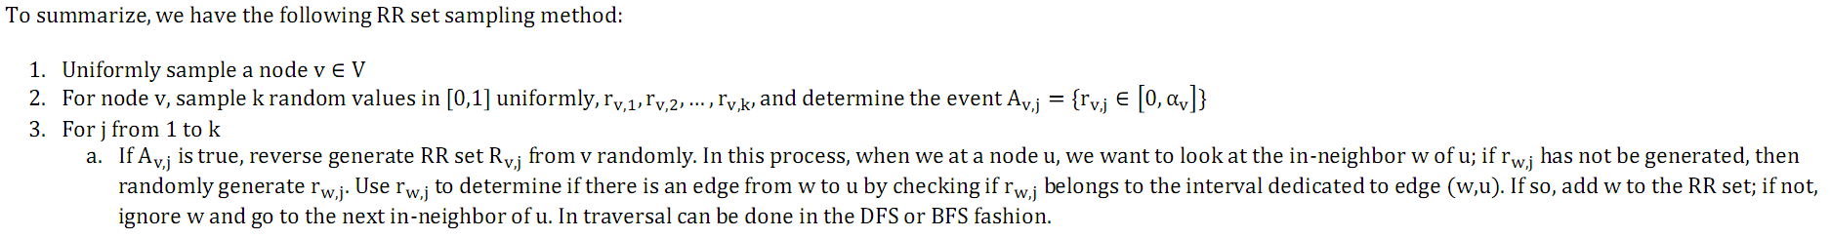

后面贪心算法可参考Multi-Round Influence Maximization。

差别是在每一组中，某个节点被激活后，后续包含节点出边的RR集合权重增加$ρ_{W}$。

假设所有边传播概率不变的条件下，节点集合S的传播范围
$$σ\left(S\right)=E_{X}\left\{P\left[X\right]⋅I\left[S∩X≠∅\right]\right\}$$
其中X为任意一个反向可达集，$P\left[X\right]$表示反向可达集出现的概率。$X$按照均匀分布概率随机选择一个节点为根节点构造反向可达集。以$v_{h}$节点为根节点的反向可达集$X=\{v_{1},v_{2},…,v_{h}\}$存在的概率为
$$P\left(X\right)=p_{v_{1},v_{2}}⋅p_{v_{2},v_{3}}…p_{v_{h-1},v_{h}}⋅Π_{z}(1-p_{z,v_{i}})$$
其中z为指向某一个$v_{i}$的节点，且$z∉X$。
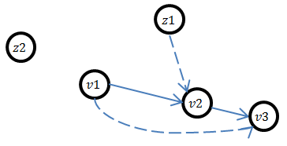

现在考虑一个新的情况：图中某一个节点的出边转发概率发生变化的条件下，节点集合S的传播范围
$$σ\left(S\right)=E_{X}\left\{P'\left[X\right]⋅I\left[S∩X≠∅\right]\right\}$$
Case 1:当传播路径上的某一条边的传播概率发生变化时，例如$p_{v_{2},v_{3}}$变为$p_{v_{2},v_{3}}^{'}=γ⋅p_{v_{2},v_{3}}$,那么$X$存在的概率为
$$P'\left(X\right)=p_{v_{1},v_{2}}⋅p_{v_{2},v_{3}}^{'}…p_{v_{h-1},v_{h}}⋅Π_{z}\left(1-p_{z,v_{1}}\right)=γ⋅P\left(X\right)$$
Case 2:当指向传播路径上不存在的一条边传播概率发生变化时(且该边对应的点不属于X)，例如$p_{z,v_{i}}$变为$p_{z,v_{i}}^{'}=γ⋅p_{z,v_{i}}$,且，那么$X$存在的概率为
$$P'\left(X\right)=p_{v_{1},v_{2}}⋅p_{v_{2},v_{3}}…p_{v_{h-1},v_{h}}⋅\left(1-γ⋅p_{z,v_{i}}\right)Π_{z^{'}}\left(1-p_{z^{'},v_{i}}\right)=\frac{1-γ⋅p_{z,v_{i}}}{1-p_{z,v_{i}}}⋅P\left(X\right)$$

$$σ\left(S\right)=E_{X}\left\{P^{'}\left[X\right]⋅I\left[S∩X≠∅\right]\right\} \\ =E_{X,e_{z,v_{i}∉X and e_{z,v_{i}}↛X}}\left\{P^{'}\left[X\right]⋅I\left[S∩X≠∅\right]\right\}+E_{X,e_{z,v_{i}∈X}}\left\{P^{'}\left[X\right]⋅I\left[S∩X≠∅\right]\right\}+E_{X,e_{z,v_{i}∉X and e_{z,v_{i}}→X}}\left\{P^{'}\left[X\right]⋅I\left[S∩X≠∅\right]\right\} \\ =E_{X,e_{z,v_{i}∉X and e_{z,v_{i}}↛X}}\left\{P[X]⋅I\left[S∩X≠∅\right]\right\}+E_{X,e_{z,v_{i}∈X}}\left\{γ⋅P[X]⋅I\left[S∩X≠∅\right]\right\}+E_{X,e_{z,v_{i}∉X and e_{z,v_{i}}→X}}\left\{\frac{1-γ⋅p_{z,v_{i}}}{1-p_{z,v_{i}}}⋅P[X]⋅I\left[S∩X≠∅\right]\right\}$$

令$S=\{s_{1},s_{2},…,s_{k}\}$表示种子节点集合,$T(S[1:j])$表示前j个种子节点传播后最终被激活的节点集合（可以为空）。

$$σ\left(S\right)=σ\left(\{s_{1}\}\right)+σ\left(\left\{s_{2}\right\}|\{s_{1}\}\right)+…+σ\left(\left\{s_{k}\right\}|\{s_{1},…,s_{k-1}\}\right)$$
首先考虑$s_{1}$的选择问题。随机选择一个节点，利用之前的方法生成反向可达集,记为$R=\{R_{1},R_{2},…,R_{θ}\}$。第一个节点$s_{1}$选择为能否覆盖最多R的节点。

接下来考虑$s_{2}$的选择问题（下面将$T[…]$简写为$T$），
$$σ\left(\left\{s_{2}\right\}|\{s_{1}\}\right)=E_{T\left[S\left[1:1\right]\right]}\sum_{v}{E_{W\left[2\right]}\left[I\left\{\left\{s_{2}∈R_{v,2}^{T}\right\}⋀A_{v,2}∧v∉T\right\}\right]} \\ =\sum_{v}{E_{T}E_{W\left[2\right]}\left[I\left\{\left\{s_{2}∈R_{v,2}^{T}\right\}⋀A_{v,2}∧v∉T\right\}\right]} \\ =\sum_{v}{E_{T}E_{W\left[2\right]}\left[I\left\{\left\{s_{2}∈R_{v,2}^{T}\right\}⋀A_{v,2}∧\{s_{1}→T\}∧v∉T\right\}\right]}$$

根据前面的分析，W[2]中$R_{v,2}^{T}$出现的概率可以根据前述$P^{'}\left[X\right]$进行分析，有
$$σ\left(\left\{s_{2}\right\}|\{s_{1}\}\right)=\sum_{v}{E_{T}E_{W\left[2\right]}\left[I\left\{\left\{s_{2}∈R_{v,2}^{T}\right\}⋀A_{v,2}∧\left\{s_{1}→T\right\}∧v∉T\right\}\right]} \\ =\sum_{v}{E_{T}E_{R_{v,2}^{T}}\left[I\left\{\left\{s_{2}∈R_{v,2}^{T}\right\}⋀A_{v,2}∧\left\{s_{1}→T\right\}∧v∉T\right\}\right]} \\ =\sum_{v}{E_{T}E_{R_{v},T∩R_{v}=∅ and T↛R_{v}}\left[I\left\{\left\{s_{2}∈R_{v}\right\}⋀A_{v,2}∧\left\{s_{1}→T\right\}∧v∉T\right\}\right]}+\sum_{v}{E_{T}E_{R_{v},T∈R_{v}}\left[γ⋅I\left\{\left\{s_{2}∈R_{v}\right\}⋀A_{v,2}∧\left\{s_{1}→T\right\}∧v∉T\right\}\right]}+\sum_{v}{E_{T}E_{R_{v},T∉R_{v} and T→R_{v}}\left[γ'⋅I\left\{\left\{s_{2}∈R_{v}\right\}⋀A_{v,2}∧\left\{s_{1}→T\right\}∧v∉T\right\}\right]}$$
其中$γ^{'}=\frac{1-γ⋅p_{z,v_{i}}}{1-p_{z,v_{i}}}⋅$

上式和传播概率不改变的情况下差别是$R_{v,2}^{T}$，即反向可达集的生成过程中T节点出边的概率发生变化。接下来利用反向可达集$R_{v,2}$生成反向可达集$R_{v,2}^{T}$，其中$R_{v,2}$表示第二张券在随机选择一个节点v作为根节点生成的反向可达集（前提条件：T为激活节点），即初始时刻生成的R元素，$R_{v,2}∈R$。反向可达集$R_{v,1}$生成的结果保存为$R=\{R_{1},R_{2},…,R_{θ}\}$，反向可达集$R_{v,2}$生成的结果保存为$R'$：
初始时刻所有元素带有权重系数，全部置为1。
对于反向可达集元素$R_{i}$，从节点$s_{1}$处随机游走直到结束，激活节点为T（T可以为空）。
如果T为$R_{i}$的根节点，则丢弃$R_{i}$。
如果T为$R_{i}$中的元素，那么$R_{i}$对应的权重系数乘以$γ$，$R_{i}$加入$R'$。
如果T为指向$R_{i}$中的元素，那么$R_{i}$对应的权重系数乘以$γ'$，$R_{i}$加入$R'$。

考虑带权重的集合$R'$覆盖问题，选择$s_{2}$ 为能覆盖$R'$尽量多的元素（要求覆盖权重和最大）。

$s_{2}$确定完毕后接下来选择$s_{3}$，根据上面的思路
$$σ\left(\left\{s_{3}\right\}|\{s_{1},s_{2}\}\right) \\ =\sum_{v}{E_{T}E_{R_{v},T∩R_{v}=∅ and T↛R_{v}}\left[I\left\{\left\{s_{3}∈R_{v}\right\}⋀A_{v,3}∧\left\{s_{1},s_{2}→T\right\}∧v∉T\right\}\right]}+\sum_{v}{E_{T}E_{R_{v},T∈R_{v}}\left[γ⋅I\left\{\left\{s_{3}∈R_{v}\right\}⋀A_{v,3}∧\left\{s_{1},s_{2}→T\right\}∧v∉T\right\}\right]}+\sum_{v}{E_{T}E_{R_{v},T∉R_{v} and T→R_{v}}\left[γ'⋅I\left\{\left\{s_{3}∈R_{v}\right\}⋀A_{v,3}∧\left\{s_{1},s_{2}→T\right\}∧v∉T\right\}\right]}$$

反向可达集$R_{v,2}$生成的结果保存为$R'$,$R'$中所有元素带有权重系数，反向可达集$R_{v,3}$生成的结果保存为$R''$。
对于反向可达集元素$R_{i}∈R'$，从节点$s_{2}$处随机游走直到结束，激活节点为T（T可以为空）。
如果T为$R_{i}$的根节点，则丢弃$R_{i}$。
如果T为$R_{i}$中的元素，那么$R_{i}$对应的权重系数乘以$γ$，$R_{i}$加入$R''$。
如果T为指向$R_{i}$中的元素，那么$R_{i}$对应的权重系数乘以$γ'$，$R_{i}$加入$R''$。

考虑带权重的集合$R'$覆盖问题，选择$s_{3}$ 为能覆盖$R''$尽量多的元素（要求覆盖权重和最大）。
以此类推即可选择k的传播源节点。

贪心算法
1.生成RR集合
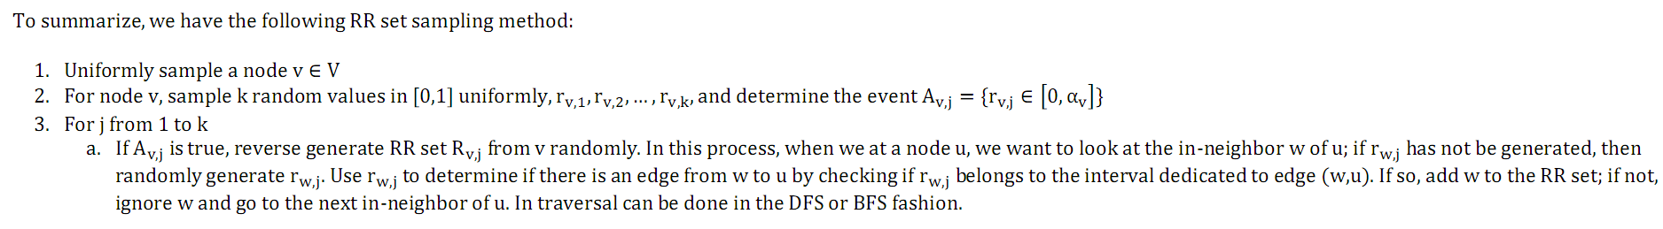
前面的每k个$R_{v,j}$一组，即为一个super RR set(SRR),${SRR}_{v}=\{R_{v,1},R_{v,2,…,R_{v,k}}\}$

2.按照贪心策略依次选择k个促销券投放源，每次选择投放源时对于第j张券，如果$j∈R_{v,j}$那么j能够覆盖${SRR}_{v}$，否则称j无法覆盖${SRR}_{v}$。第j张券为能够覆盖最多${SRR}_{v}$的节点作为投放源。

问题：传播过程中节点可能被多次传播。

反向可达集
1、每次随机选择一个节点i作为根节点。
2、从节点i开始进行反向传播，对每个激活节点的入邻居判断是否可以进行反向传播（每个节点允许传播多次）。在数据结构设计方面，为每个节点分配一个元素存储该节点生成的随机数rand（每个节点该随机数仅生成一次），为该节点的每一条出边分配两个元素$s_{j,i}$和$e_{j,i}$，$p_{j,i}=e_{j,i}-s_{j,i}$表示转发概率。如果生成的随机数rand位于素$(s_{j,i}$,$e_{j,i}]$区间,那么该条边是活跃边，否则是非活跃边，并记录从该边反向传播的次数。
现在考虑两种反向传播情况：一是首次反向传播的节点没有生成随机数（例如节点k），那么为该节点生成随机数rand，同时保存对应的随机数，然后判断边（k,i）是否活跃（rand位于素($s_{k,i}$,$e_{k,i}$)区间，则是活跃边）。二是反向传播的节点已经在之前生成随机数（例如节点j），直接判断边（j,i）是否活跃（rand位于素($s_{j,i}$,$e_{j,i}$)区间，则是活跃边）。这两种情况下判断反向传播一条边是否存在的时间开销均是O(1).
如果该条边是第二次进行反向传播，类似于首次传播，为该节点生成随机数rand，同时保存对应的随机数，然后判断边（k,i）是否活跃（rand位于素($s_{k,i}$,$e_{k,i}$)区间，则是活跃边）。
3、重复执行上面两个步骤，直到反向传播结束。

实验设置
两个数据
CAHepThrandom科学合作网 5039个用户
Amazonrandom亚马逊用户网络 5402个用户

所有节点使用概率$α_{u}$为0~0.25间均匀分布的随机数。
所有节点使用概率$β_{u}$为0~0.25间均匀分布的随机数。
所有节点将$1-α_{u}-β_{u}$均匀转发给领居节点。

实验结果

CAHepThrandom
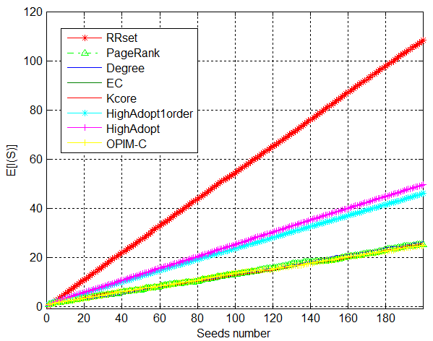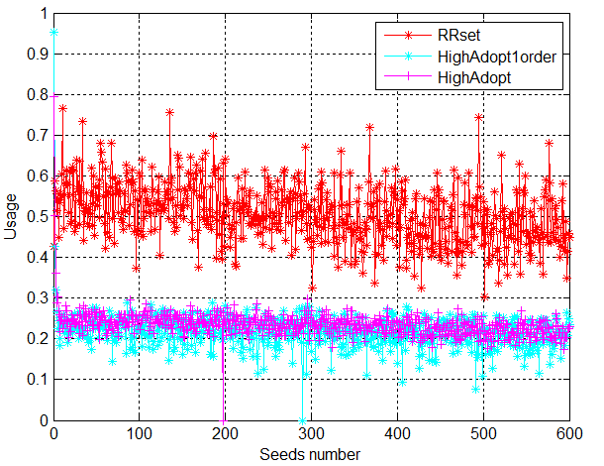

Amazonrandom
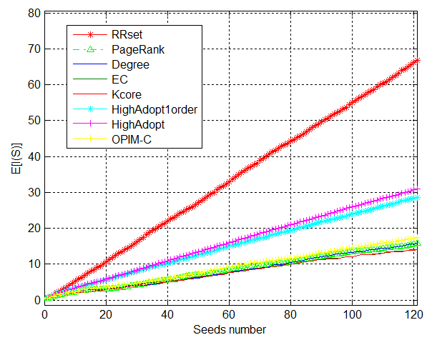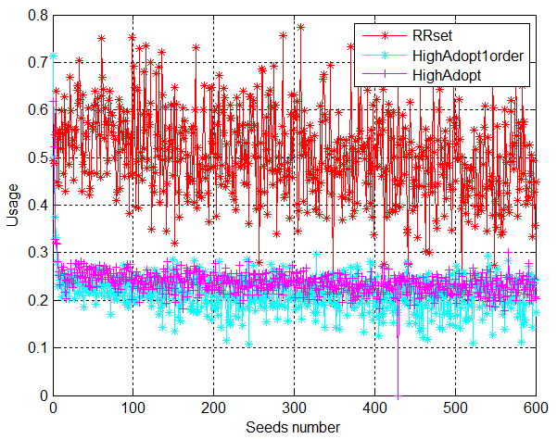

我现在的研究课题是找到一个图中的一批种子节点，使得它最后激活的用户期望数最大。目前想到了反向可达集方法，具体的思路过程在我给你提供的pdf文件中，一些小tips如下所示：
1.我引入了SSR的概念，如果采样1000次，那么就会有1000个SSR，每个SSR对应一个最终被激活的节点
2.每个SSR中有k个rrset，k是券的数量
3.某一个节点可能同时出现在同一张券的多个rr-set中，根据他的同时出现的数量选出最后的种子节点
要求：
1.给出你的实现思路
2.为之后的代码分析做准备
3.中文回答并使用python语言

针对下面代码，我有新的改进，要求：
1.生成多个SSR后，每个SSR有多个rr-set，如果把SSR视为行，rr-set视为列的话，每次选种子都要在同一列的所有rr-set中选出覆盖SSR最多的节点
2.选出该节点之后，要把对应的SSR排除掉，再开始选择下一个种子，再计算新增的覆盖的SSR数量，最大者为第二个种子
3.最后选出k个种子，要求每个种子不能重复

这三个要求总结起来就是：
1.按列选择：第 i 轮贪心选择，只为第 i 张优惠券（第 i 列）寻找最佳种子。
2.计算边际增益：选择种子时，只计算它能覆盖的、之前从未被覆盖过的SSR（行）的数量。
3.种子不重复：一个节点一旦被选为种子，就不能再被选为其他优惠券的种子。

RR set for coupon distribution
Monday, March 25, 2024 4:33 PM

Suppose we have k coupons; in the graph, each node u has adoption probability of αu, discarding probability βu, and transfer probability puv for each out-neighbor v.
We first construct a possible world W, which realizes all randomness during the diffusion. A succinct representation of W is that on each node u, we sample a random number ru ∈ [0,1] uniformly at random. If ru ∈ [0, αu], it means that node u adopts the coupon when the coupon arrives at u. We also denote this event as Au. If ru ∈ (αu, αu + βu], it means that u will discard the coupon. We denote this event as Du. If ru ∈ (αu + βu, 1], it means that u will transfer the coupon to one of its out-neighbors. The actual neighbor is sampled according to parameter puv. Let v be the out-neighbor sampled, and euv be the sampled edge, which is commonly called a live edge.
Note that the above only considers one coupon. If we have k coupons, they are independently transferred and adopted in the network. Thus, we need to use index j to represent the randomness corresponding to the j-th coupon. That is, we will have ru,j, Au,j, Du,j, and eu,vj
Therefore, one possible world is W = (ru,j, Au,j, Du,j, eu,v,j)u∈V,j∈[k]. Each index j corresponds the possible world for coupon j.
Suppose coupon j is assigned to seed sj. In the j-th coupon possible world, node u adopts the j-th coupon if there is a path from sj to u that only goes through live edges, and for every node w on the path (w ≠ u), node w does not adopt the coupon nor discard the coupon, i.e. ¬Aw,j ∧ ¬Dw,j, and for node u, it adopts the coupon, i.e. Au,j. Denote this event as Adoptu,j(sj). But If there is a live edge from node w pointing out to some other node, it automatically means that ¬Aw,j ∧ ¬Dw,j, therefore, we do not need to explicitly say this condition. So the condition is only that there is a live-edge path from sj to u and Au,j.
The final adoption of u is that u adopts a coupon in at least one of the coupon possible worlds. That is Adoptu = Adoptu,1 ∨ ... ∨ Adoptu,k. When we want to clarify that this adoption is under the possible world W, we use Adoptu(W). The j-th possible world is denoted as Wj. Note that here we use the simple model that the node's tranfer probabilities do not change after the node adopts the coupon. It will be more complicated and still open if the transfer probabilities change after the node adopts the coupon.
Let Γ({sj}, Wj) denote the set of nodes sj can reach in the live-edge graph in world Wj. Let Rv,j be the reverse reachable set from root v and the j-th world Wj, that is, the set of nodes that can reach v in the live-edge graph of Wj.
Suppose the seed set is S = {s1, s2, ..., sk}.
The adoption spread is σ(S).
σ(S) = ∑v∈V Ew[I{Adoptv(W)}] = ∑v∈V Ew[I{∨j∈[k] Adoptv,j(Wj)}] = ∑v∈V Ew[1 − ∏j∈[k](1 − I{Adoptv,j(Wj)})] = ∑v∈V(1 − Ew[∏j∈[k](1 − I{Adoptv,j(Wj)})])
= ∑v∈V Ew[I{∨j∈[k] {sj ∈ Rv,j} ∧ Av,j}]

To summarize, we have the following RR set sampling method:
1. Uniformly sample a node v ∈ V
2. For node v, sample k random values in [0,1] uniformly, rv,1, rv,2, ..., rv,k, and determine the event Av,j = {rv,j ∈ [0, αv]}
3. For j from 1 to k
a. If Av,j is true, reverse generate RR set Rv,j from v randomly. In this process, when we at a node u, we want to look at the in-neighbor w of u; if rw,j has not be generated, then randomly generate rw,j. Use rw,j to determine if there is an edge from w to u by checking if rw,j belongs to the interval dedicated to edge (w,u). If so, add w to the RR set; if not, ignore w and go to the next in-neighbor of u. In traversal can be done in the DFS or BFS fashion.
How to use these RR sets is the next topic. We need to develop a greedy algorithm, similar to the IC model case. The difference is that the j-th seed node to be selected has their corresponding RR sets Rv,j's for all v.

Notes:
1. The formula (*) could be also used to prove the submodularity of σ(S). One only needs to prove the submodularity of the function I{∨j∈[k]{sj ∈ Rv,j} ∧ Av,j} for each v and W.
2. The multiple RR set construction is similar to the RR set construction used in the following paper. The current one seems a bit more complicated due to the presence of events Av,j's
Multi-Round Influence Maximization

